DECLARACIÓN DE AUTORÍA Y ORIGINALIDAD
DE TESIS DOCTORAL
[El doctorando / La doctoranda] [NOMBRE Y APELLIDOS], con [DNI / pasaporte / documento de identificación] nº: [nº DNI] y [el director / la directora] de la tesis [nombre completo de la tesis], del Programa de Doctorado [Nombre del Programa]

Garantizamos, al firmar esta tesis doctoral, que el trabajo ha sido realizado por el doctorando bajo la dirección de su director y hasta donde nuestro conocimiento alcanza, en la realización del trabajo, se han respetado los derechos de otros autores al ser citados, cuando se han utilizado sus resultados o publicaciones.

Granada, a [fecha]

EL DIRECTOR DE TESIS | EL DOCTORANDO
[nombre y apellidos] | [nombre y apellidos]

Información básica sobre protección de sus datos personales aportados
Responsable: | UNIVERSIDAD DE GRANADA
Legitimación: | La Universidad de Granada se encuentra legitimada para el tratamiento de sus datos por ser necesario para el cumplimiento de una misión realizada en interés público o en el ejercicio de los poderes públicos conferidos al responsable del mismo: art. 6.1.e) del Reglamento General de Protección de Datos.
Finalidad: | Gestionar su declaración de autoría y originalidad
Destinatarios: | No se prevén comunicaciones de datos
Derechos: | Tiene derecho a solicitar el acceso, oposición, rectificación, supresión o limitación del tratamiento de sus datos, tal y como se explica en la información adicional. | 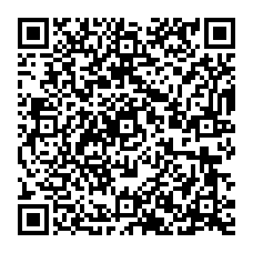
Información adicional: | Puede consultar la información adicional y detallada sobre protección de datos en el siguiente enlace:  https://secretariageneral.ugr.es/pages/proteccion_datos/leyendas-informativas/_img/informacionadicionalproduccioninvestigadora/%21

